Build Instructions (Windows 64bit)
请先阅读Build Instructions (Windows)。
首先，安装VC时，确保也安装了64位编译工具。
Windows可以不必为64位，32位的系统不能运行64位的程序，但是可以编译（？）。下文假设系统为64位。
Hello World
打开VC，新建一个命令行项目：hello_world_64，代码如下：
#include <iostream>
using namespace std;

int main() {
cout << sizeof(void*) << endl;
}
输出为4。因为当前的配置为Win32，指针大小4个字节。
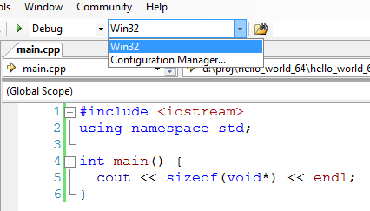
VC向导只会生成Win32配置。现在，通过Configuration Manager添加x64配置：
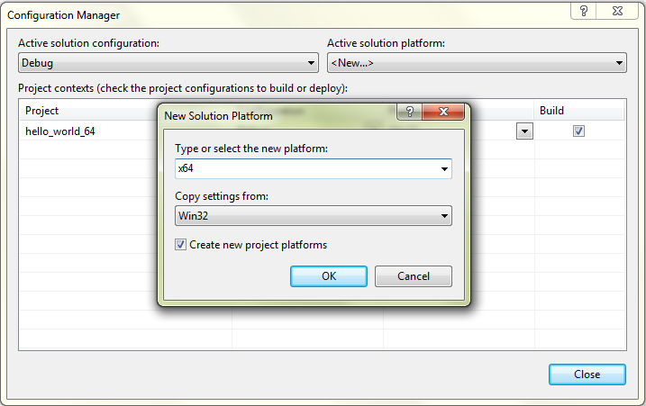
重新编译运行，输出为8。x64和Win32的区别主要在于target machine：
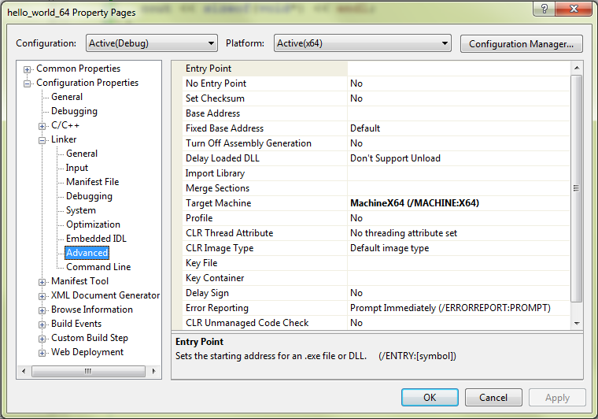
至此，Hello World介绍结束。
64位Boost
Boost大多数程序库都只有头文件，这些库不需要关心64位的问题。现在以thread库举例说明。
首先，需要在64位的命令行下调用bjam，才能编出真正的64位boost。
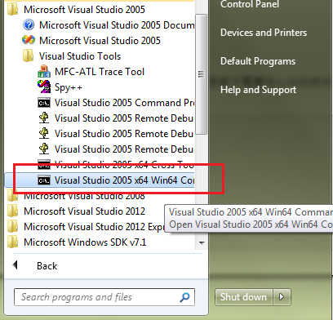
进入boost根目录，执行bjam：
$ bjam --with-thread toolset=msvc-8.0 debug release address-model=64 link=static threading=multi --libdir=C:/Boost/lib/x64 install
一切顺利的话，如下图：
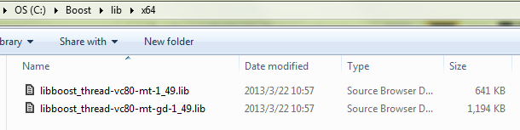
现在，来做一个约定： 64位的lib（或dll）文件，一律放在x64子目录中，32位的lib文件和x64目录平级。VC自己就是这么做的。以后我们编译wxWidgets时，也这么做。
64位wxWidgets
参见：http://wiki.wxwidgets.org/Supporting_x64_and_Win32_within_one_solution
本人使用wxWidgets 2.9.4，用链接中的Python脚本批量修改vcproj文件后，成功编译64位wxWidgets。不过在目录结构方面，32位的lib文件放在了Win32子目录下，而不是和x64子目录平级。这样也可以。
CMake相关
CMake在configure时，选64位的generator：
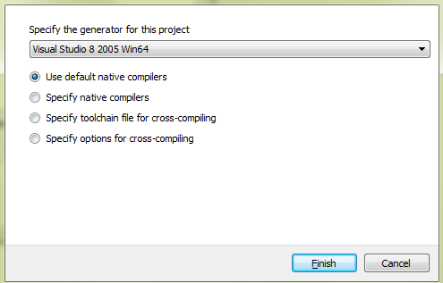
在find package时，CMake报错说找不到wxWidgets：
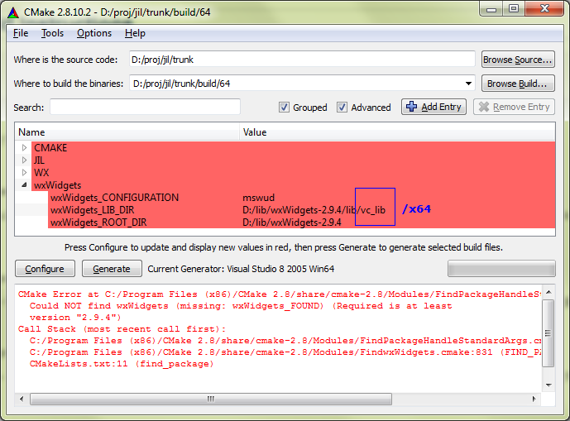
需要手动修改wxWidgets_LIB_DIR，添加"/x64"。重新configure，发现Boost选项仍为红色（需要确认）：
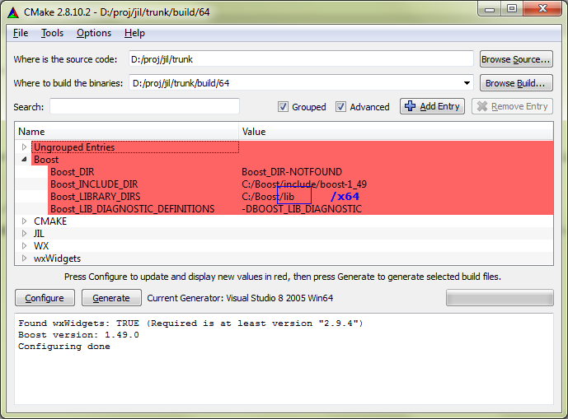
可见Boost虽然是找到了，但是找到的是32位版，手动修改Boost_LIBRARIE_DIRS，再重新configure，应该就可以了。
再说一点，见上图"Where to build the binaries"一栏，即生成solution和project文件的目录，也放在了"64"子目录下。32位和64位的build文件分开来放，互不影响。一切妥当后，如下图：
